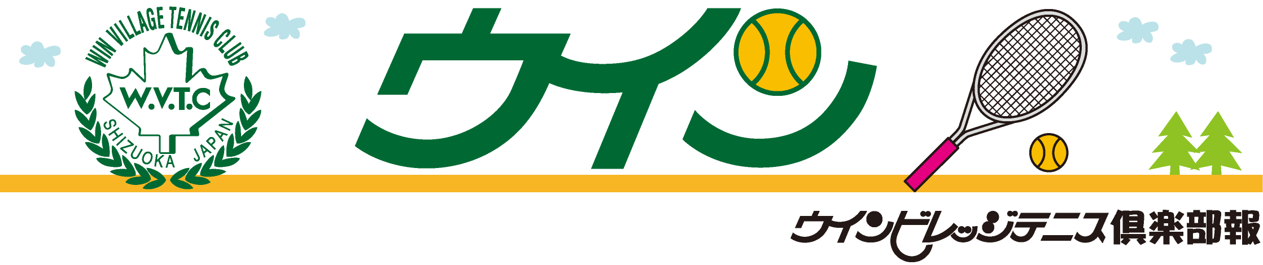

★ ご 報 告 ★
名執コーチが結婚されました！
お相手は、石田晶子さん（短期会員）(^^)v
おめでとうございます。末永くお幸せに！

◆ 私とテニス ◆・・・・・・・・・・・
第１０回『体の中からキレイになろう！』

飯沼 文朗 氏から、いただいたレシピを掲載します。

たくさん野菜を摂る為に、一手間かけて一工夫！
加熱すると野菜のかさが減り、たくさん食べられます。

トマトとほうれん草のスープ 1人分

トマト（皮・種抜き）４０ｇ
ほうれん草 ２０ｇ
鶏ガラスープの素 小さじ１/2（2g）
水 １５０ｍｌ
胡椒 少々
- トマトは湯むきして皮と種を取り除く。ほうれん草は茹でてアク抜きをする
- ほうれん草とトマトを一口大に切る
- 鍋に水を入れ沸騰したら具を入れ、具材に火が通ったら調味料で味を調える

３/２０（火）第１回ウインビレッジシングルス選手権大会
２/２４（金）レディースオープン レギュラークラス
◆ ご報告◆・・・・・・・・
昨年１２月、Ｎｏ８コートの防球ネットの修理が
完了いたしました。
ご不便お掛けいたしました
◆ 行事予定◆・・・・・・・・
201２・１／Vol.1３

表彰
９月
グリーンポートシングルス （優勝） 井上幸士
遠州シングルス ４５歳以上 （準優勝） 土門洋二
ウィルソン中部地区 壮年 （優勝） 阪下敦子・松田まさ子
Aクラス （準優勝） 小林知子・城島智恵
Cクラス （優勝） 大石礼子・台千秋
１０月
静岡県クラブ対抗戦
男子Bクラス（準優勝）木下・加藤・長嶋・土門・宮崎・矢作・木下
１１月
静岡市ビギナーズ 女子（ベスト４） 山本・中田・小澤・河原
SBS県大会Bクラス（３位） 海野直子・台千秋
永谷園レディース県大会（準優勝）青木美樹子・（小澤）
ウインビレッジ男子ダブルス選手権
アドバンス（優勝）山下基夫・（石塚）
（準優勝）井上幸士・（池田）
レギュラー（優勝）夏目昌幸・（吉田）
（準優勝）稲原久敬・（中山）
スペシャル（準優勝）前野悦夫・稲生利夫
１２月
鈴木杯 男子A（準優勝）田中理一・宇佐美嘉則
女子B（準優勝）海野直子・台千秋
ウインビレッジＸｍａｓMiｘ
レギュラー（準優勝）土門洋二・土門久美子
スペシャル（優勝）山本巖・（藤波）
（準優勝）清水民司・木下澄子
男子月例会 優勝
９月 長嶋・稲原 １０月 吉澤・丹下
１１月 大塚・上中 １２月 望月達・大谷

新メンバー紹介

四方行雄 四方明美 吉田宗一郎 曽根優
深江真一 勝山弘基 望月久美子

静岡ウインビレッジテニス倶楽部
〒４２２－８０１７静岡市駿河区大谷８８５
℡０５４(２３７)２０２２
URL http://www.winvillage-tennisclub.com
編集後記
今年もよろしくお願いします。（内海）
がんばるゾ！！（名執）

